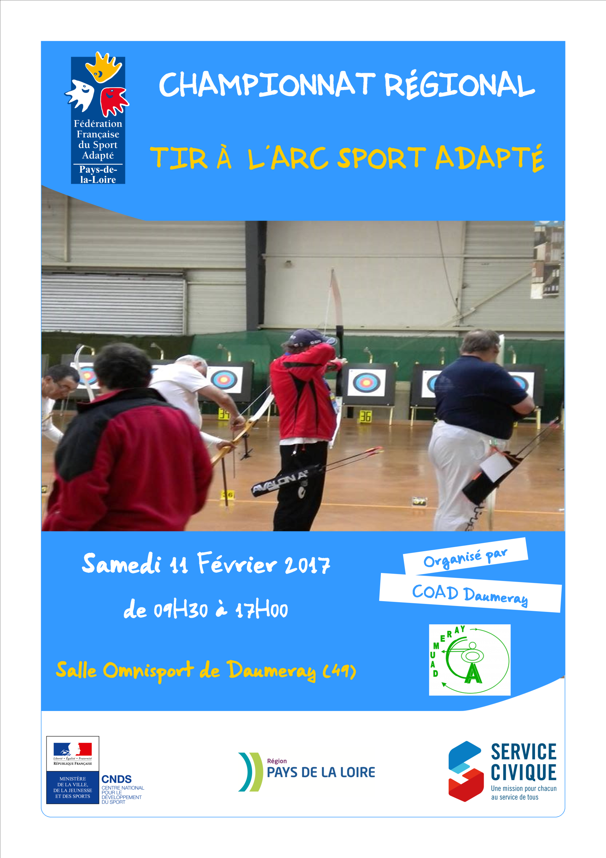

Charte Sportive
« La morale du sport se situe dans le respect de la règle, des autres et de soi-même ».
Participation à un championnat régional Sport Adapté

- Avoir une licence compétitive FFSA et la présenter en début de championnat lors de la vérification des licences (avec la photographie).

- S’être entraîné(e) régulièrement au sein de son club afin de préparer au mieux la participation au championnat.

- Connaître les principales règles de l’activité pratiquée (selon les spécificités de la division).

- Avoir un équipement sportif (tenue) conforme et réglementaire.

- Apporter le matériel nécessaire à la pratique de l’activité (raquette, VTT…).

- Être respectueux des partenaires, des adversaires, des arbitres, des officiels, des organisateurs et de toutes personnes afférentes au championnat.

- Être accompagné(e) d’au moins un dirigeant de l’association lors de la compétition.

Point réglementaire

Le règlement FFSA est consultable sur le site internet de la Fédération Française du Sport Adapté.

CATÉGORIES D’ÂGE - SAISON 2016/2017
BEN | MIN | CAD | JUN | SEN | VET 1 | SUPER VET
2004-2005 | 2002-2003 | 2000-2001 | 1998-1999 | 1967-1997 | 1956-1966 | 1955 et avant

Pour plus de précisions, n’hésitez pas à contacter le Conseiller Sportif Régional de la discipline.

Présentation
L’Association
Le Lieu d’Accueil

La compétition se déroulera dans la salle de sports de Daumeray Rue de la Liberté. Cette salle fait partie du complexe sportif qui comprend un terrain de Football synthétique avec une salle de convivialité, un terrain de pétanque avec un local, le terrain d’arc Aldo Piutti avec logis et pas de de tir couvert permanent.
Dans cette salle nous pratiquons le tir à l’arc, le basket .

Notre association a été créée en 1995 et nous pratiquons le tir à l’arc dans les différentes disciplines : salle, fita, fédéral. Au sein de notre association nous avons un groupe Sport adapté qui pratique avec nous depuis 15 ans. Les entraînements ont lieu le jeudi pour le sport adapté et certains participent aux compétitions FFTA surtout en catégories arc nu.
Nous organisons tous les ans des concours sport adaptés et handisport en même temps que nos concours valides soit en salle ou en extérieur

Programme
Samedi 11 Février 2017

A partir de 9h Accueil des sportifs, ouverture du greffe.

10h Echauffement D1, D2, D3 pendant 30 minutes
Tir en AB CD 4 tireurs maximun par cible
10h30 Début de la compétition
D3 Blason de 80 18m blason unique arc classique
D2 blason de 80 reduit 18m 2 blasons par cible arc classique
D1 Blason de 60 18m 2 blasons par cible arc classique
D2 arc à poulies 18m 2 trispot de 60
D1 arc à poulies 18m 4 trispot de 40

13h30 Fin de la compétition qualificative
15h00 Duel en set
18h00 Podiums et remise des récompenses

Attention la salle de sport n’est pas chauffée, prévoir vos pulls en cas de froid

Stage

Programme Prévisionnel
Informations
- Lieu de Manifestation :
La compétition se déroulera : Salle de Sports de Daumeray Rue de la Liberté 4960 Daumeray
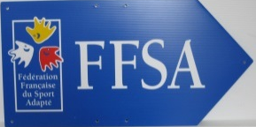
Le lieu sera fléché par les panneaux FFSA.

- Frais d’inscription : 5€

- Restauration / Buvette : oui Possibilité de repas réservation à l'inscription : frites saucisse fromage gâteaux 6€

- Inscriptions :

La fiche d’engagement complétée est à retourner avant le 30. Janvier 2017 et envoyé à
JP Dupuis Le Moulin à vent 49640 Daumeray ou par mail :jpl.dupuis@wanadoo.fr
par mail au CDSA de votre département
et en copie au Conseiller Sportif Régional : csrsportadapte@gmail.com

RAPPELS !
1 – Aucune modification (division, épreuve…) n’est possible après l’envoi des inscriptions.
2 – Par souci d’organisation, toute inscription le jour de la compétition sera refusée
(à l’exception des sports collectifs, en cas de changement de joueur(s) dans l’équipe).
3 – Le jour de la compétition, les encadrants devront être en possession des licences (avec photo).
Le jour de

- Réclamation :
Toute réclamation est accompagnée d’un chèque de caution de 50 euros. Ce dernier est restitué si la contestation est justifiée.

- Contacts :
Référent du club organisateur : DUPUIS Jean-Paul 02.41.32.55.61 ou 06.47.81.10.01
Conseiller Sportif Régional : CARAYOL Dorian – 06.47.58.81.67 / csrsportadapte@gmail.com

